Snake stage1 보고서

결과물

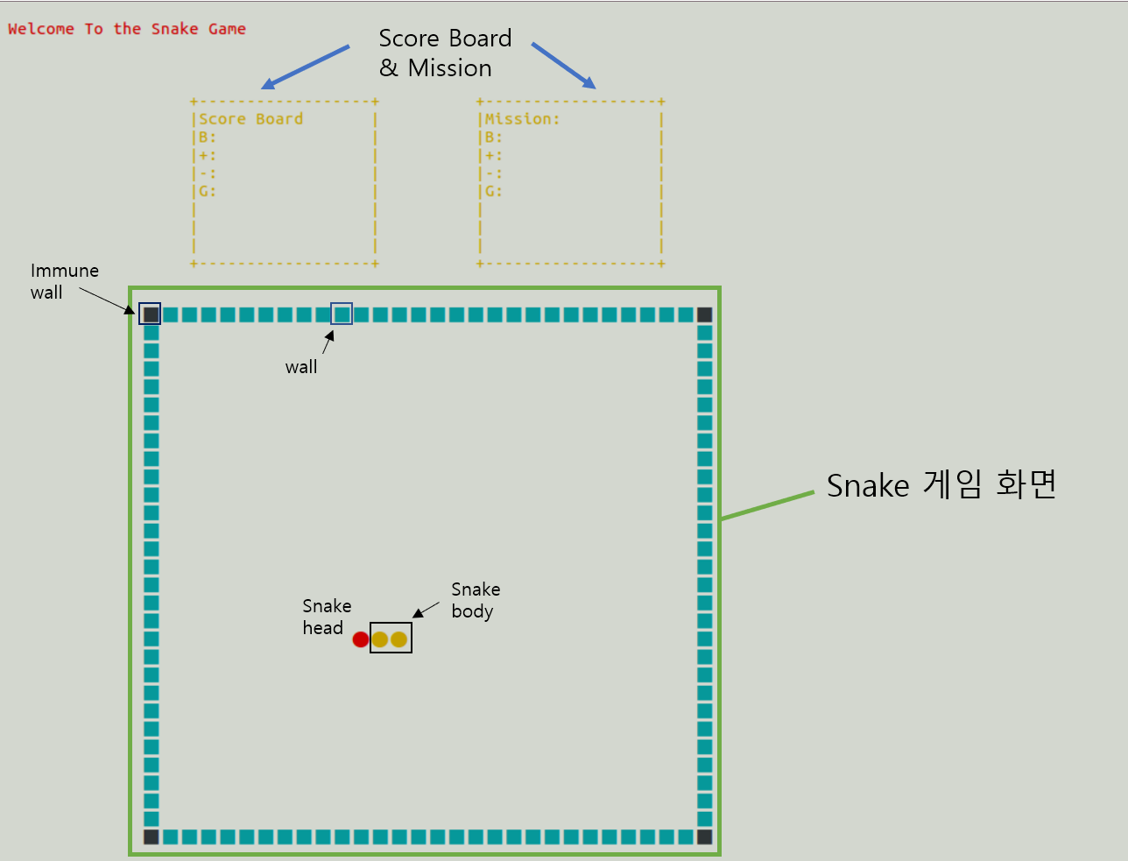

과정

1. 스크린 초기화 및 keypad 설정

    setlocale(LC_ALL, "");

    initscr();

    keypad(stdscr, TRUE);

    curs_set(0);

    noecho();

    resize_term(50, 100);

1. 색 지정

start_color();

    init_pair(1, COLOR_WHITE, COLOR_WHITE);

    init_pair(2, COLOR_RED, COLOR_WHITE);

    init_pair(3, COLOR_GREEN, COLOR_WHITE);

    init_pair(4, COLOR_YELLOW, COLOR_WHITE);

    // 바탕 색

    init_pair(5, COLOR_WHITE, COLOR_WHITE); // 0

    // 변 색

    init_pair(6, COLOR_CYAN, COLOR_WHITE); // 1

    // 모서리 색

    init_pair(7, COLOR_BLACK, COLOR_WHITE); // 2

    // HEAD 색

    init_pair(8, COLOR_RED, COLOR_WHITE); // 3

    // BODY 색

    init_pair(9, COLOR_YELLOW, COLOR_WHITE); // 4

    // GROWTH ITEM 색

    init_pair(10, COLOR_GREEN, COLOR_WHITE); // 5

    // POISON ITEM 색

    init_pair(11, COLOR_BLUE, COLOR_WHITE); // 6

    // GATE 색

    init_pair(11, COLOR_MAGENTA, COLOR_WHITE); // 7

    bkgd(COLOR_PAIR(1));

1. 맵 초기화

// map 초기화

    int map[30][60] = { 0 };

    for (int i = 0; i < 30; i++) {

        for (int j = 0; j < 60; j+=2) {

            if (i == 0 || j == 0 || i == 29 || j == 58) {

                map[i][j] = 1;

            } else {

                map[i][j] = 0;

            }

        }

    }

    map[0][0] = 2;

    map[0][58] = 2;

    map[29][0] = 2;

    map[29][58] = 2;

    map[18][22] = 3;

    map[18][23] = 3;

    map[18][24] = 4;

    map[18][25] = 4;

    map[18][26] = 4;

    map[18][27] = 4;

    attron(COLOR_PAIR(2));

    mvprintw(1, 1, "Welcome To the Snake Game");

    attroff(COLOR_PAIR(2));

    refresh();

1. Snake 게임 화면 초기화

    for (int i = 0; i <= 29; i++) {

        for (int j = 0; j <= 59; j+=2) {

            if (map[i][j] == 0) {

                wattron(win1, COLOR_PAIR(5)); // 바탕색

                mvwprintw(win1, i, j, "\u25A0");

                wattroff(win1, COLOR_PAIR(5));

            }

            if (map[i][j] == 1) {

                wattron(win1, COLOR_PAIR(6)); // 변 색

                mvwprintw(win1, i, j, "\u25A0");

                wattroff(win1, COLOR_PAIR(6));

            }

            if (map[i][j] == 2) {

                wattron(win1, COLOR_PAIR(7)); // 모서리 색

                mvwprintw(win1, i, j, "\u25A0");

                wattroff(win1, COLOR_PAIR(7));

            }

            if (map[i][j] == 3) {

                wattron(win1, COLOR_PAIR(8)); // HEAD 색

                mvwprintw(win1, i, j, "\u25CF");

                wattroff(win1, COLOR_PAIR(8));

            }

            if (map[i][j] == 4) {

                wattron(win1, COLOR_PAIR(9)); // BODY 색

                mvwprintw(win1, i, j, "\u25CF");

                wattroff(win1, COLOR_PAIR(9));

            }

        }

    }

    wrefresh(win1);

1. Score board 및 Mission board 초기화

    // score board

    WINDOW *win2 = newwin(10, 20, 5, 20);

    int B = 0, plus = 0, minus = 0, G = 0;

    wbkgd(win2, COLOR_PAIR(1));

    wattron(win2, COLOR_PAIR(4));

    mvwprintw(win2, 1, 1, "Score Board");

    mvwprintw(win2, 2, 1, "B: ");

    mvwprintw(win2, 3, 1, "+: ");

    mvwprintw(win2, 4, 1, "-: ");

    mvwprintw(win2, 5, 1, "G: ");

    wborder(win2, '|', '|', '-', '-', '+', '+', '+', '+');

    wattroff(win2, COLOR_PAIR(4));

    wrefresh(win2);

    // mission board

    WINDOW *win3 = newwin(10, 20, 5, 50);

    wbkgd(win3, COLOR_PAIR(1));

    wattron(win3, COLOR_PAIR(4));

    mvwprintw(win3, 1, 1, "Mission: ");

    mvwprintw(win3, 2, 1, "B: ");

    mvwprintw(win3, 3, 1, "+: ");

    mvwprintw(win3, 4, 1, "-: ");

    mvwprintw(win3, 5, 1, "G: ");

    wborder(win3, '|', '|', '-', '-', '+', '+', '+', '+');

    wattroff(win3, COLOR_PAIR(4));

    wrefresh(win3);

1. 종료

    delwin(win1);

    delwin(win2);

    delwin(win3);

    endwin();

    return 0;